Сортер - полезная развивающая игрушка для детей
Главная цель сортера – научить ребенка логически мыслить. Путем сортирования деталей малыши не только мыслят, но и подключают аналитические умения, память, цветосочетание. Каждый сортер имеет свои особенности, поэтому подобрать его можно для любого возраста и степени развития.
Игра появилась в начале XX века, родина ее Италия. Первой рассматривать сортировку стала известный педагог, представитель системы раннего развития Мария Монтессори. В России эту идею подхватили ее единомышленники – муж и жена, педагоги Никитины.
Игрушка-сортер имеет следующий вид – сортировочная основа для распределения фигур по какому-либо признаку – цвет, размер, форма. Панель-основа может представлять собой рамки, столбики (по типу пирамидки), объемные фигурки (домики, шары, кубы). Принципиальное отличие от простой сортировки в том, что здесь существуют точные контуры и цветовая гамма, что не позволяет произвольного сортирования, и требует от ребенка точности и результата.
Сортер–несомненно, полезная игрушка, направленная на разностороннее развитие ребенка:
- знакомит с понятиями: «одинаковый – разный», «такой же», «похожий», «подходят – не подходят»;
- активизирует способности к сравнению, классификации, сортировке, помогает устанавливать причинно-следственные связи;
- развивает память – ребенок запоминает, что чему соответствует, также на память влияет одновременное воздействие на зрение и осязание, тактильные ощущения;
- учит различать фигуры по признакам (форма, цвет, количество, текстура);
- учит ориентироваться в пространстве;
- развивает мелкую моторику, координацию движений, ловкость, которые влияют на мыслительные способности, логическое мышление и речевой аппарат, то есть благодаря этому ребенок может раньше начать говорить;
- если сортеров несколько, то лучше приобретать их из различных материалов, ребенок научится различать дерево, пластик, ткань и запомнит ощущения от каждого из них;
- развивает усидчивость и внимательность, старательность, заставляет сосредоточиться;
- способствует раннему развитию деток, не зря эта игрушка – основа педагогики раннего развития.
Сортеры классифицируются по следующим признакам

По сложности

Различная сложность сортера предполагает различные варианты решения. «Полусортеры» – элементарные детские пирамидки, матрешки, стаканчики – игры, в которых решений может быть множество. Здесь взрослый должен направить на правильный выбор, сделать подсказку, продемонстрировать верный вариант. Плюс этих игрушек – множество вариантов игры. Непосредственно сортеры – основа и фигуры для вставки или вкладывания.

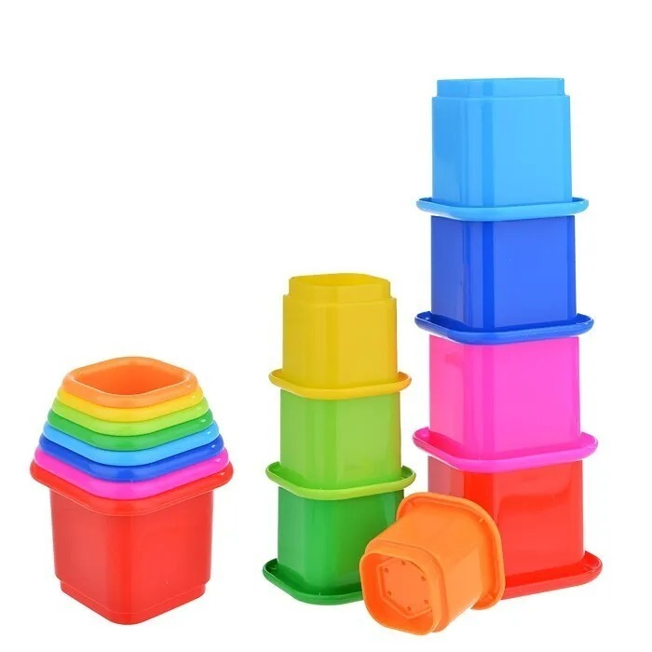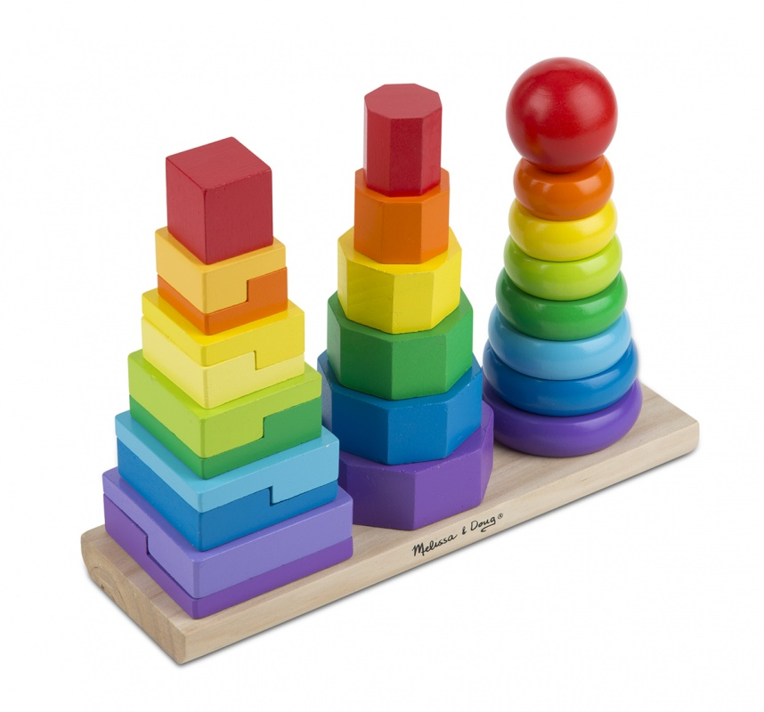

По типу
Основных типов два – игра-вставка, и игра-надевание. Игра-вставка представляет собой объемную форму с отверстиями, в которые вставляются фигурки. Основа может иметь разнообразную форму – куб, шар или игрушки – домик и подобные. Игра-надевание – штырьки с фигурками, которые нужно надевать на основу. Могут различаться по форме столбики и отверстия в фигурах, цвета, форма фигурок. Фигуры надеваются или проворачиваются для фиксации. Сюда можно отнести и геометрики-сортеры в виде рамочек и вставляемых туда фигур.
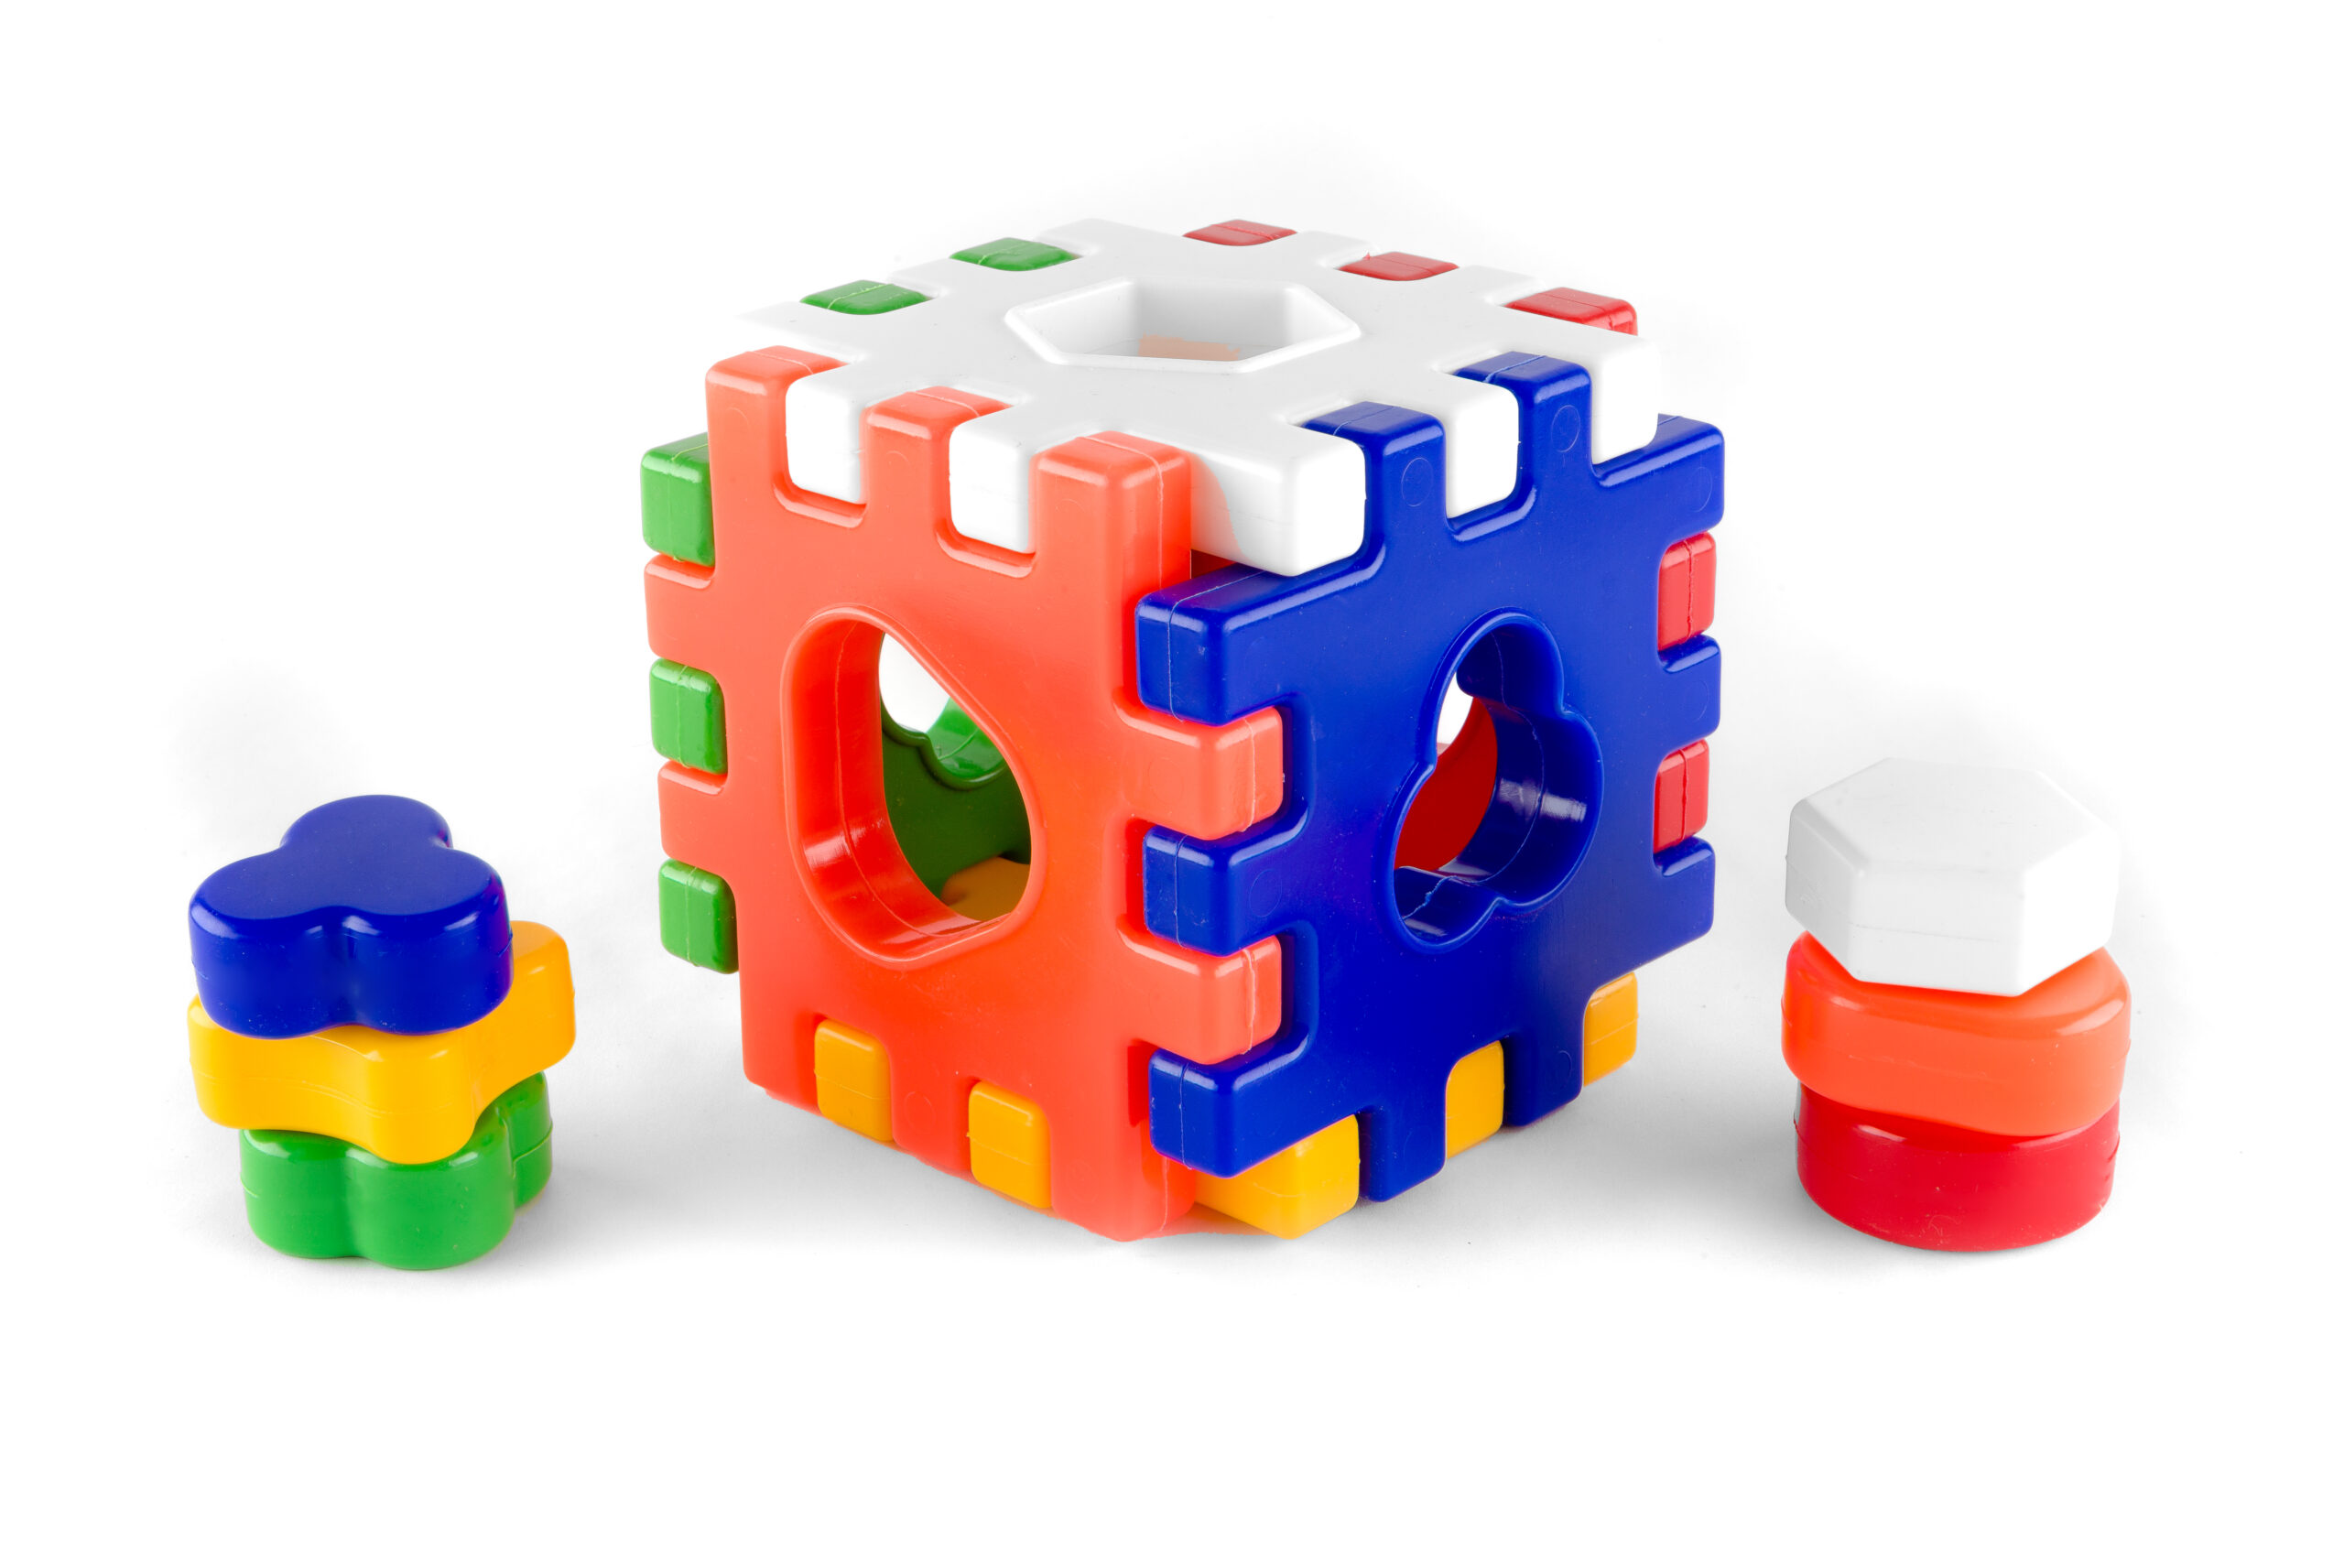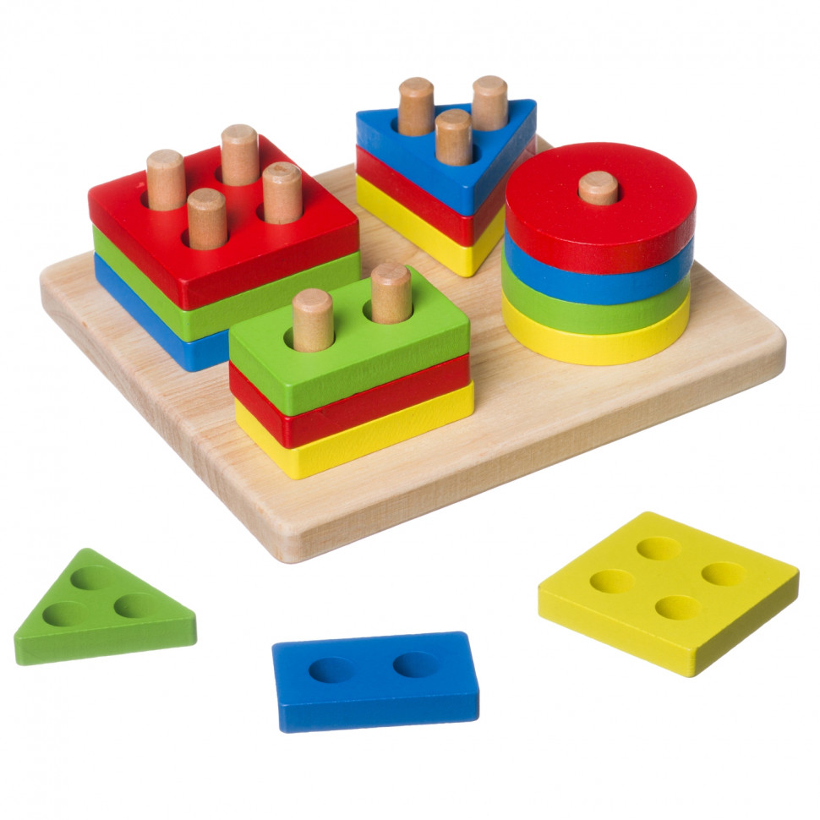
По возрасту
Сортеры различаются по сложности и материалу. Для самых маленьких и до года подойдут тканевые. Для деток 1 года и старше можно выбирать вертикальные сортеры, объемные игрушки. Чем старше малыш, тем больше фигур и тем сложней силуэты можно выбирать с дополнительным функционалом.
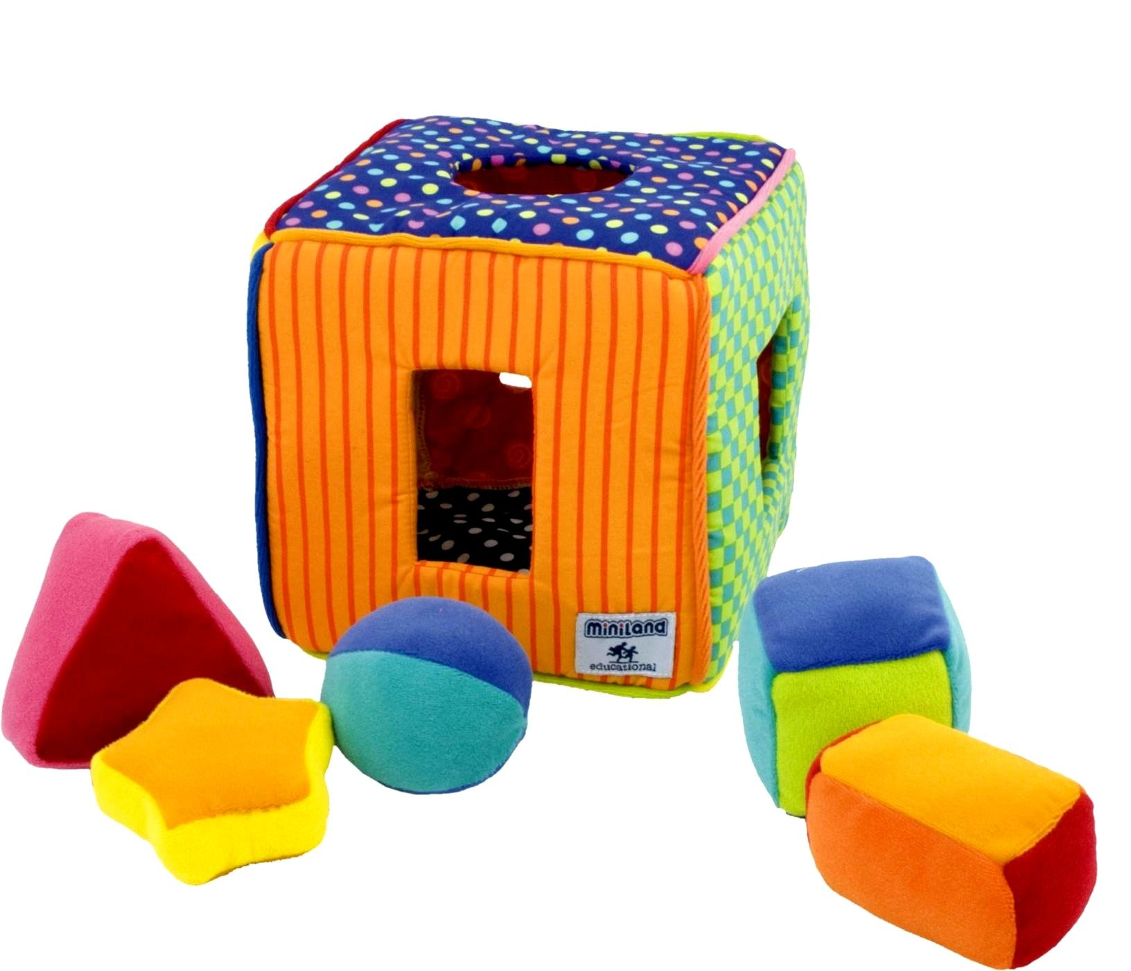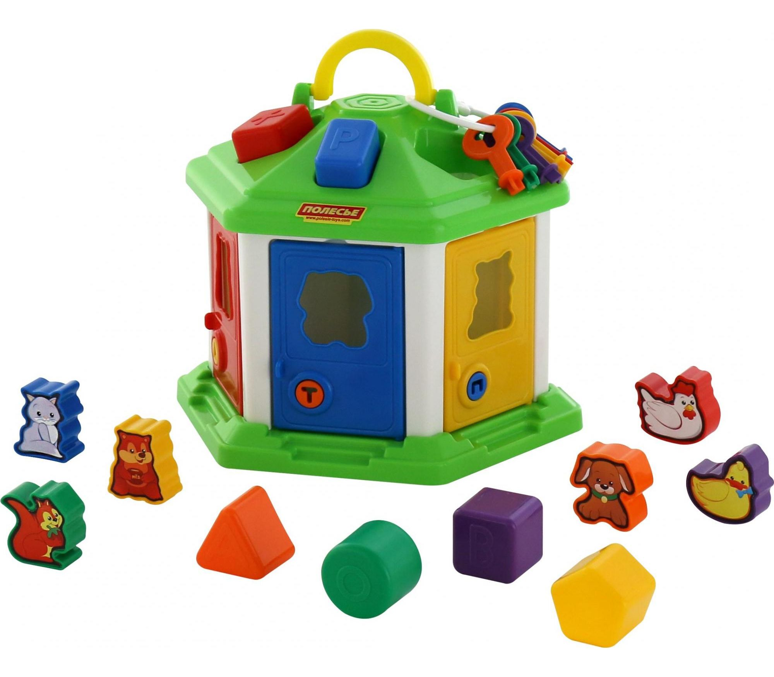

По форме
Производители тщательно продумывают сортеры. Их форма позволяет найти хозяина и среди самых капризных и придирчивых. Самый простой формат – кубик, пирамидка, деревянный сортер . Но малышей важно увлечь, поэтому основой может быть домик, машинка. Самые интересные формы – каталка, которую можно перевозить по дому (что является дополнительной функцией).
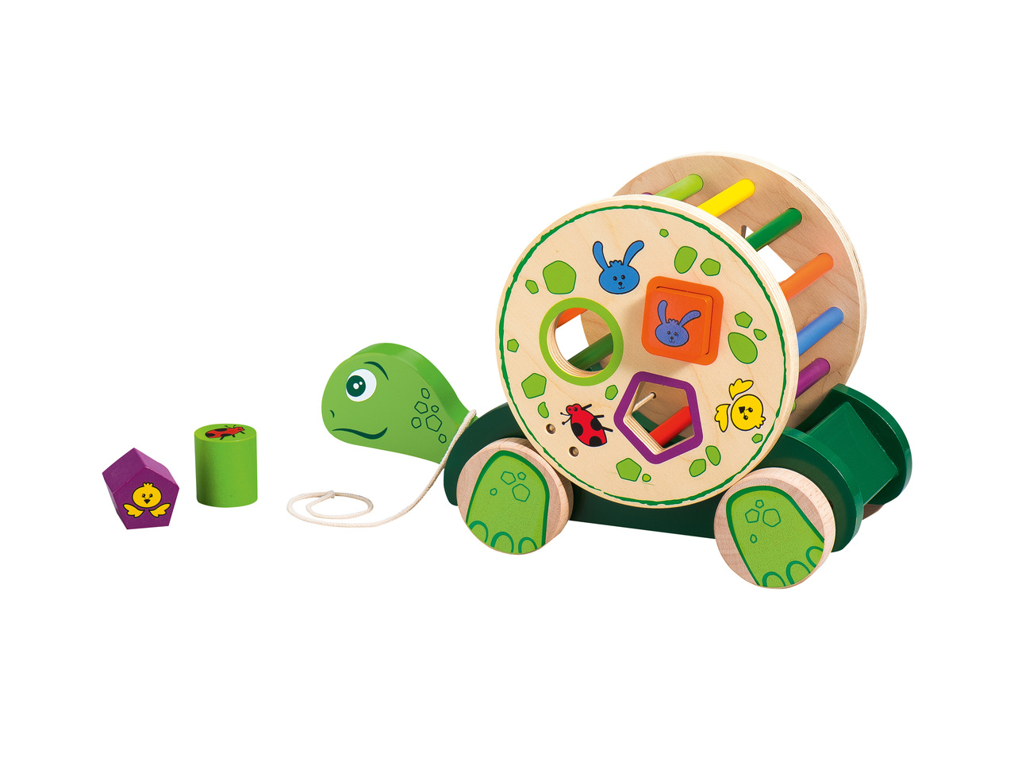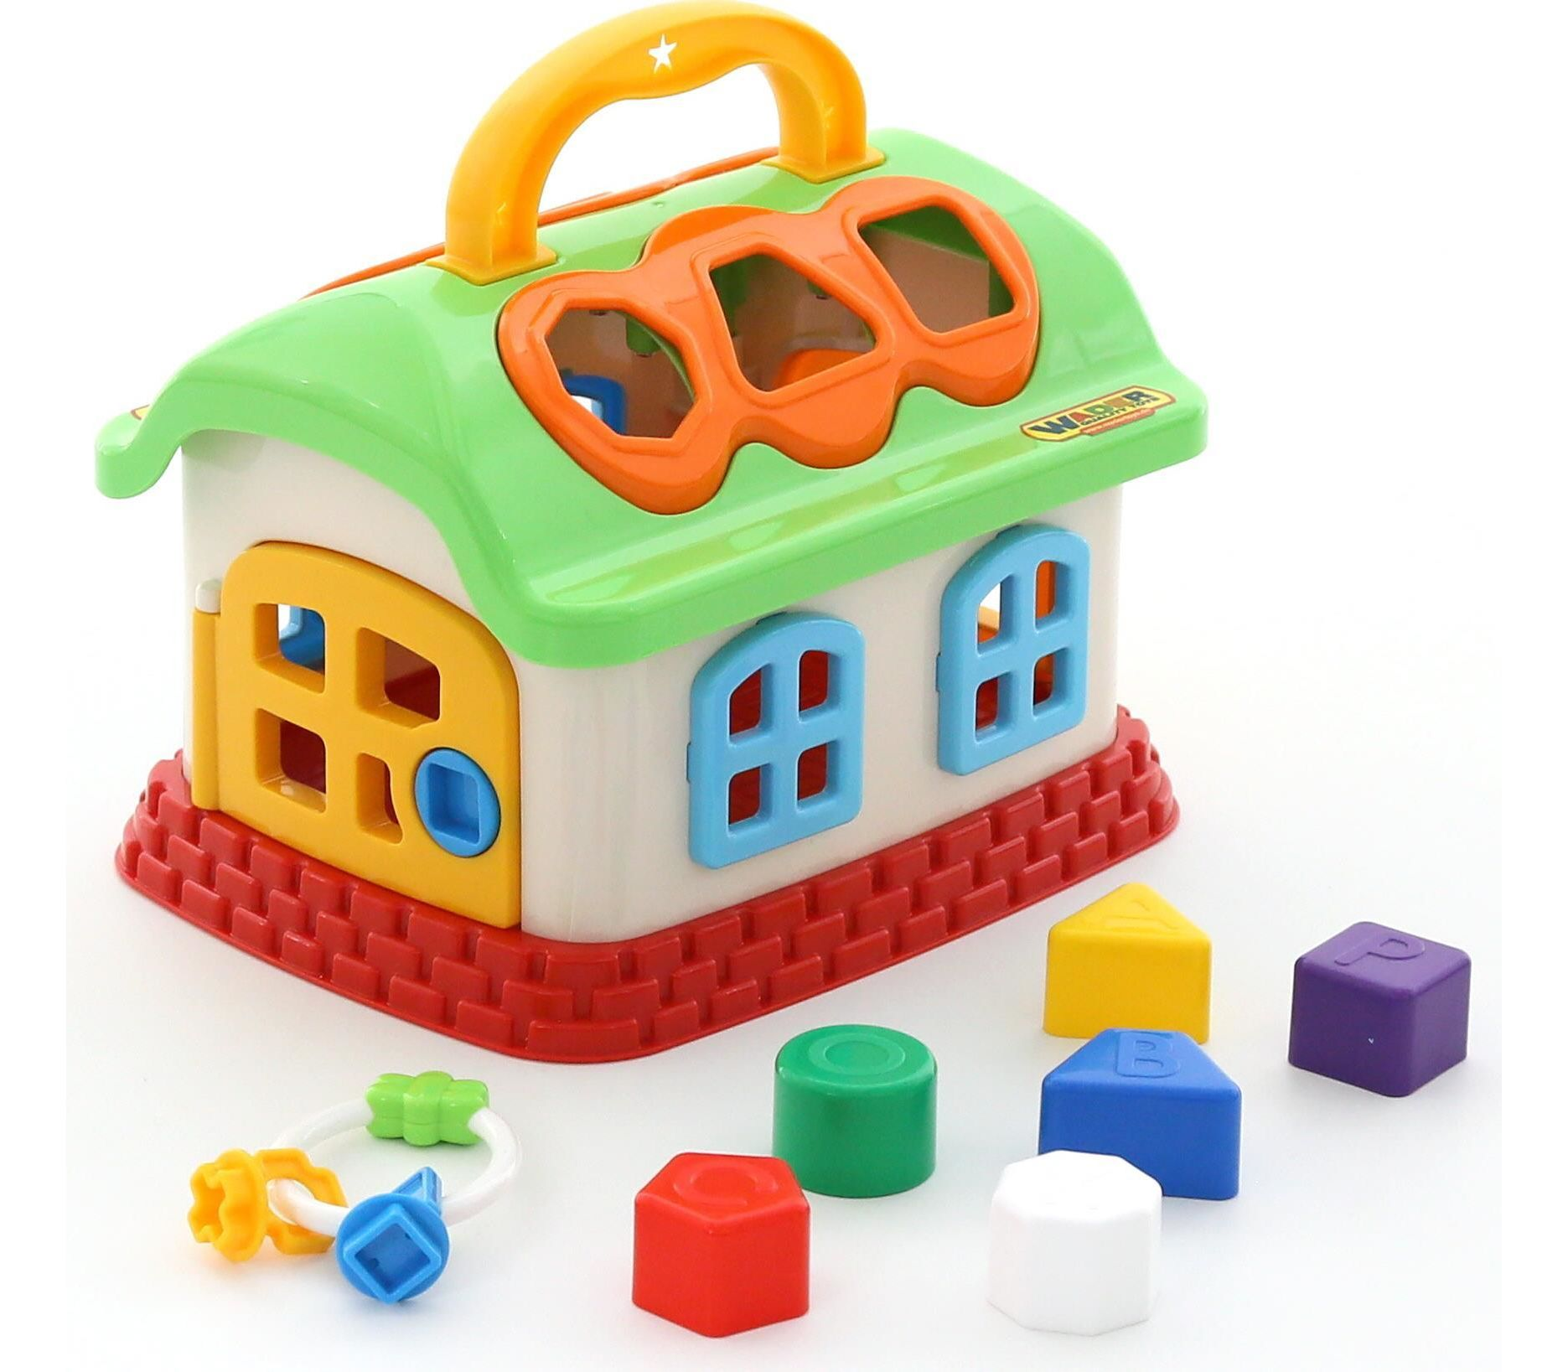

По фигурам
Логический, геометрический сортеры, фигуры животных, для желающих учиться – цифры и буквы – выбор зависит от цели приобретения. Чем старше малыш, тем сложней фигуры с дополнительным усложнением – прокручивание, нажим, вкладывание одной в другую, поэтапное выполнение задания.
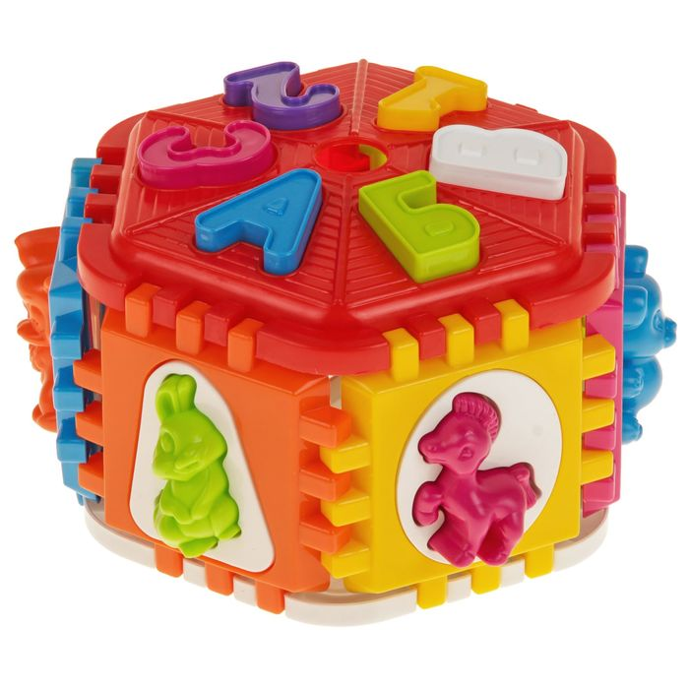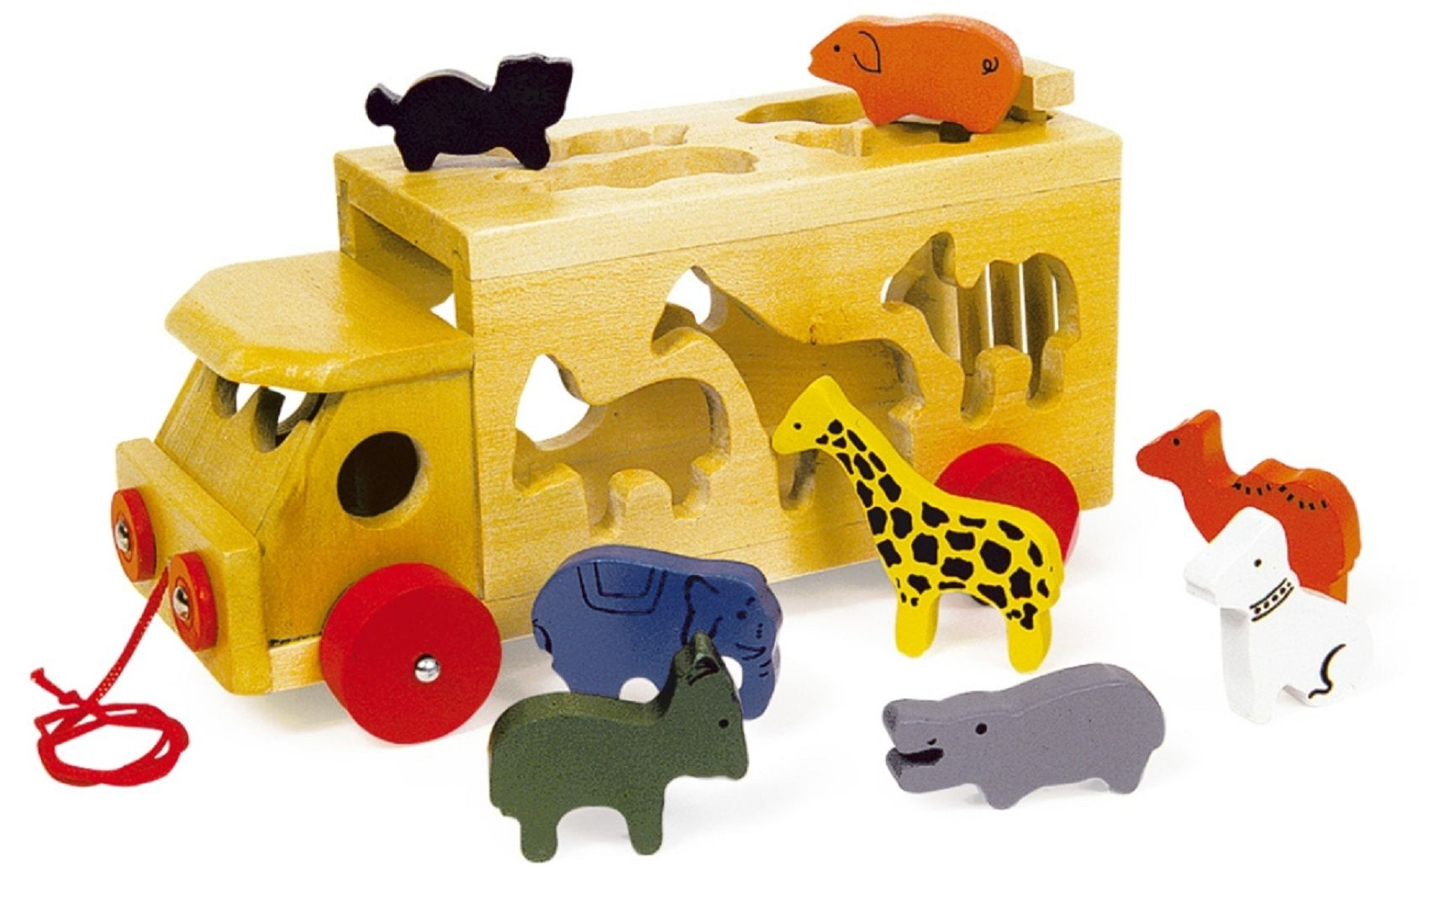

По назначению
Музыкальный, развивающий, образовательный, игровой, тактильный – все это является дополнительной функцией сортера. Главное, при выборе не переборщить с эффектами, иначе ребенок будет быстро утомляться, да и основную функцию обучения игрушка потеряет.
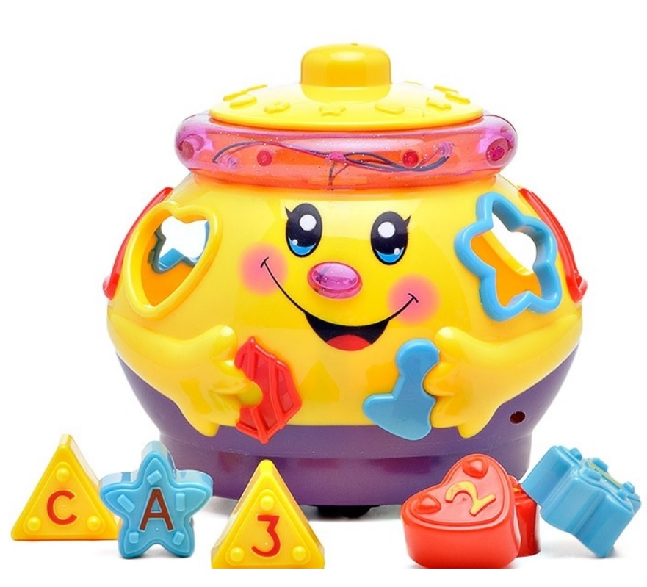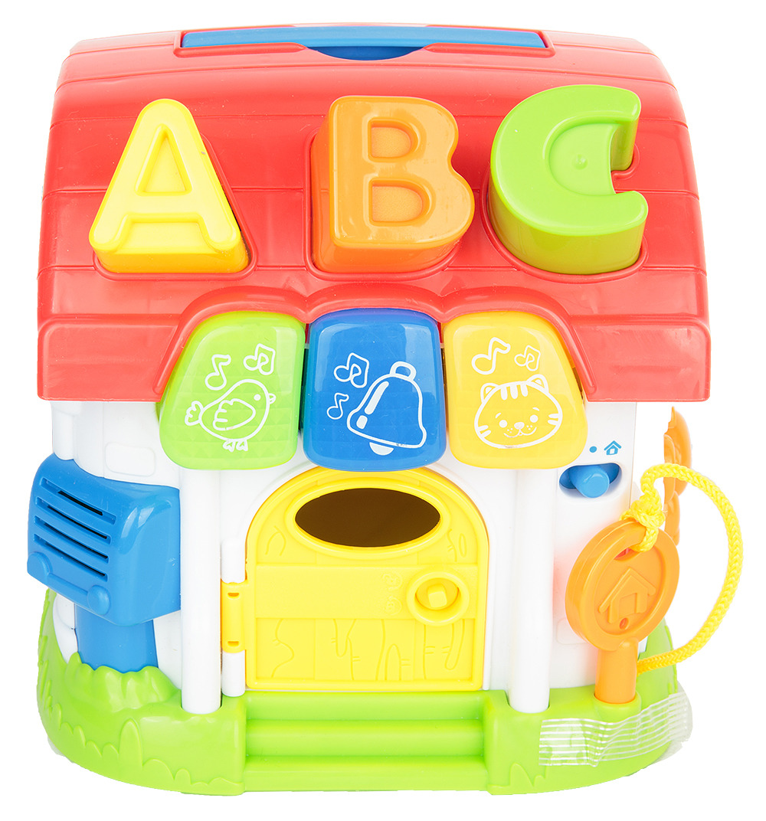
Общие рекомендации для выбора сортера:
Отверстия не должны быть слишком большими, чтобы ребенок не смог просунуть туда ручку, но и слишком маленькие тоже опасны, ведь малыш изучает все пальчиками. Размер фигур также немаловажен – малыши все тянут в рот, поэтому минимумом должны быть пять-шесть сантиметров.
Детали лучше подбирать со скругленными уголками. Сортеры со штырями должны иметь закругленные концы и достаточно широкое основание (однако, с такой игрой лучше быть осторожным и играть вместе с ребенком).
Фигуры должны легко проваливаться в предназначенное отверстие, но при этом отверстие должно соответствовать по форме лишь одной фигуре. Застревание будет раздражать ребенка, а вот слишком легкое вхождение фигуры в любую ячейку будет способствовать утрате интереса к игре. Поэтому после покупки первую игру должны сыграть взрослые, проверив соответствие деталей отверстиям.
Открываться основа должна так, чтобы малыш ничего не прижал и смог также безопасно ее закрыть, чтобы продолжить свою игру, не тревожа взрослых. Это большой плюс к самостоятельности ребенка.
Отсутствие резких запахов, иначе игра будет опасна как минимум аллергическими реакциями. К таким материалам относятся тканевые и пластмассовые игры.
Возможность регулировать звуковые эффекты. Надежный отсек для батареек, который ребенок не сможет открыть самостоятельно.
Сортер выполнен в яркой цветовой гамме из различных безопасных материалов, соответствующих всем гигиеническим нормам. Если покупка совершается через интернет-магазин удостоверьтесь в ее качестве, связавшись с продавцом, который должен предоставить сертификат.

Социальный педагог
Гусалова М.Б.

